**< 자바스크립트 상속 >**

< 코드 1 >

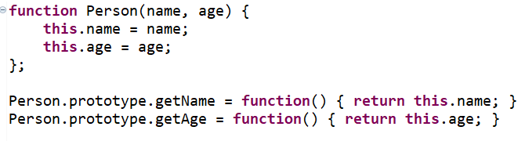

※ 위 코드의Person 생성자함수를 상속하는 방법을 알아보겠습니다. 자바스크립트에 상속하는 방법은 여러 가지가 있습니다. 그 중 가장 많이 사용하는 방법을 소개하겠습니다.

< 코드 2 >

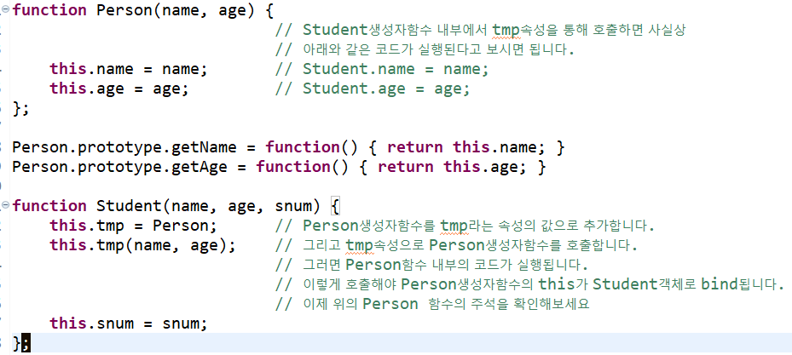

※ Student 생성자함수가 Person 생성자함수를 상속하도록 해보겠습니다. 우선 Person의 name, age 변수를 Student 도 가지도록 해야겠죠? 그런데 이 때 반드시 Person함수를 임의의 속성의 값으로 넣은 뒤, ‘this’키워드를 통해 호출해야 합니다. 왜냐하면 this.tmp(name, age) 라고 호출해야 **Person함수 내부의 this가 Student객체로 바뀌기(바인딩 되기)** 때문입니다. 나머지는 주석으로 확인하세요.

< 코드 3 >

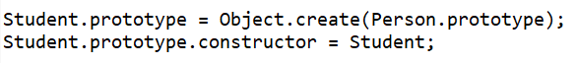

※ 변수의 상속이 끝났으니 이제 프로토타입을 상속 해야겠죠? 우선 위 코드의 Object.create메서드는 말 그대로 객체를 복사해서 생성하는 메서드입니다. 해당 설명은 그림으로 설명하겠습니다.

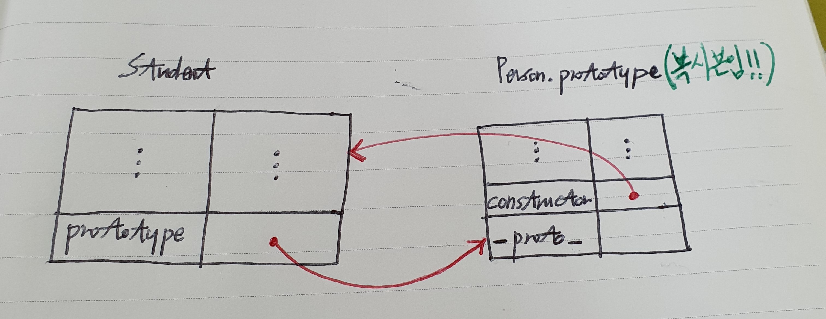

※ 위의 코드가 실행되면 다음과 같은 모습이 됩니다. 이제 Student는 Person.prototype 객체(복사본)를 가지며, Person.prototype객체(복사본)도 constructor로 Student객체를 가지게 됩니다. 이렇게 되면 거의 완벽에 가까운 상속이 완성됩니다.

※ 이 때 Person.prototype 객체는 복사본이기 때문에 Person 객체와 연결 되어있는Person.prototype 객체 원본과는 별도로 존재합니다. 따라서

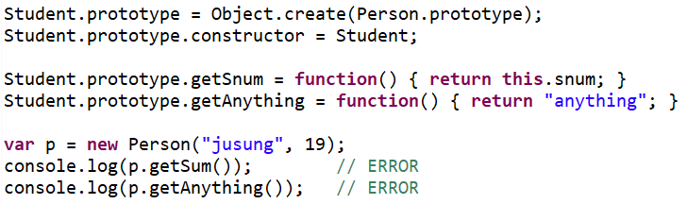

이렇게 Person 타입 객체는 getSnum, getAnything메소드에 접근할 수 없습니다. (애초에 Person Prototype 원본에는 생성된 적이 없어요!)

< 코드 4 >

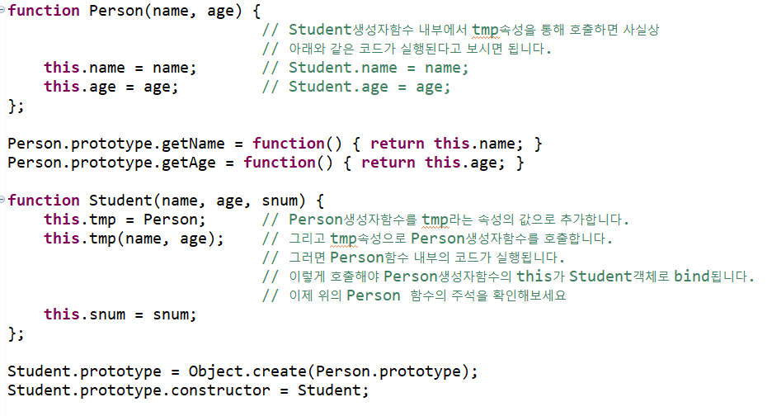

※ 상속 완성본입니다!!